附件2：
乐昌市农业农村局处理政府信息公开申请流程图
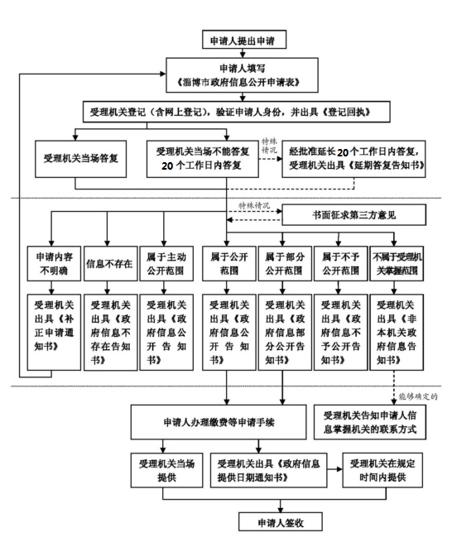
申请人填写《乐昌市农业农村局信息公开申请表》

